1.2.7 Subconsultas (Utiliza subconsultas para cada operación)

1.2.7.1 Con operadores básicos de comparación

1. Devuelve un listado con todos los empleados que tiene el departamento de Sistemas. (Sin

utilizar INNER JOIN).

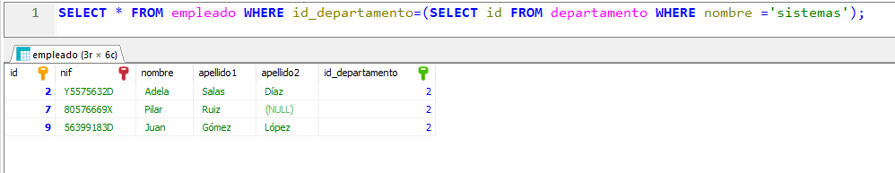

2. Devuelve el nombre del departamento con mayor presupuesto y la cantidad que tiene asignada.

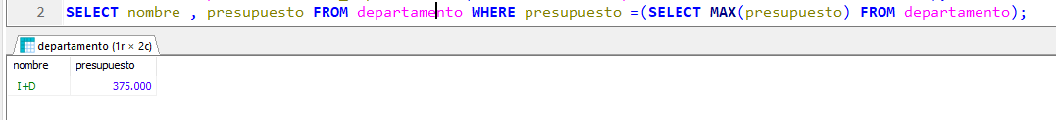

3. Devuelve el nombre del departamento con menor presupuesto y la cantidad que tiene

asignada.

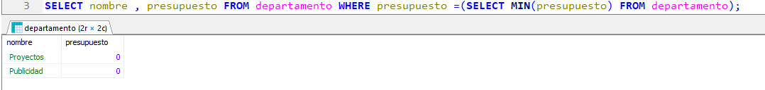

1.2.7.2 Subconsultas con ALL y ANY

4. Devuelve el nombre del departamento con mayor presupuesto y la cantidad que tiene

asignada. Sin hacer uso de MAX, ORDER BY ni LIMIT.

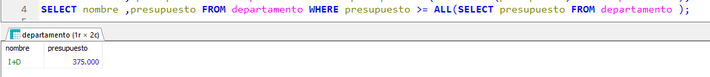

5. Devuelve el nombre del departamento con menor presupuesto y la cantidad que tiene asignada. Sin hacer uso de MIN, ORDER BY ni LIMIT.

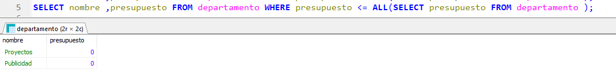

6. Devuelve los nombres de los departamentos que tienen empleados asociados.

(Utilizando ALL o ANY).

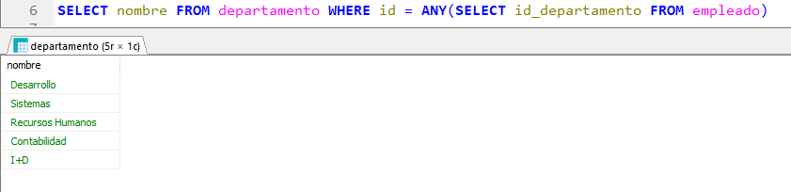

7. Devuelve los nombres de los departamentos que no tienen empleados asociados.

(Utilizando ALL o ANY).

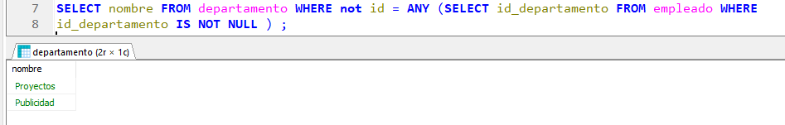

1.2.7.3 Subconsultas con IN y NOT IN

8. Devuelve los nombres de los departamentos que tienen empleados asociados.

(Utilizando IN o NOT IN).

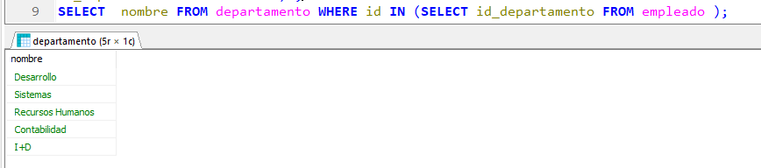

9. Devuelve los nombres de los departamentos que no tienen empleados asociados.

(Utilizando IN o NOT IN).

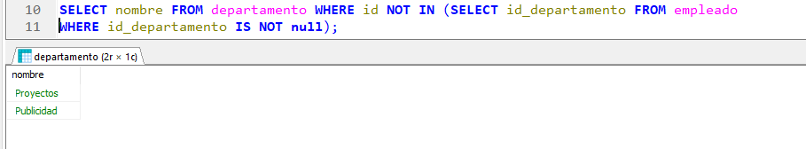

1.2.7.4 Subconsultas con EXISTS y NOT EXISTS

10. Devuelve los nombres de los departamentos que tienen empleados asociados.

(Utilizando EXISTS o NOT EXISTS).

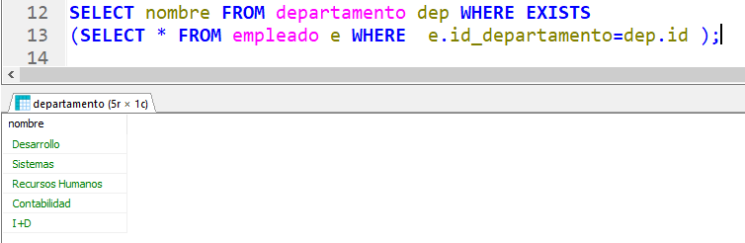

11. Devuelve los nombres de los departamentos que tienen empleados asociados.

(Utilizando EXISTS o NOT EXISTS).

